Министерство образования и науки Российской Федерации
Федеральное государственное автономное образовательное учреждение высшего образования
«Уральский федеральный университет имени первого Президента России Б. Н. Ельцина»
Институт радиоэлектроники и информационных технологий – РтФ
Департамент информационных технологий и автоматики

РАБОТА С DOCKER
Отчет по практической работе № 3

Студент Федоров И.Р.
Преподаватель Бутаков Р.А.

Екатеринбург, 2026

Цель работы:
Научиться работать с Docker: запускать готовые контейнеры, создавать свои образы для Python Flask-приложений, собирать их и запускать на сервере через разные порты.

В качестве пользователя системы должна быть фамилия студента.

Что входит в практическую работу:
- Установка и настройка Docker
- Запуск готовых образов hello-world и nyancat
- Деплой проекта с Windows на Ubuntu-сервер через SCP
- Создание собственного Docker-образа фамилия_студента_app на основе Python 3.10-alpine, установка всех нужных библиотек для Flask
- Создание улучшенную версию Docker-образа фамилия_студента_app2, настройка автоматического запуска контейнера.
- Запуск двух контейнеров параллельно на разных портах (5050:5000 и 5010:5000). Это показало, как удобно использовать Docker для разработки и запуска нескольких приложений на одном сервере.

В отчете необходимо сделать скриншоты:

1 Консольный вывод запущенного Flask-приложения на сервере (http://IP_server:5000 запрос с clienta) с отображением "Hello World!" в браузере.
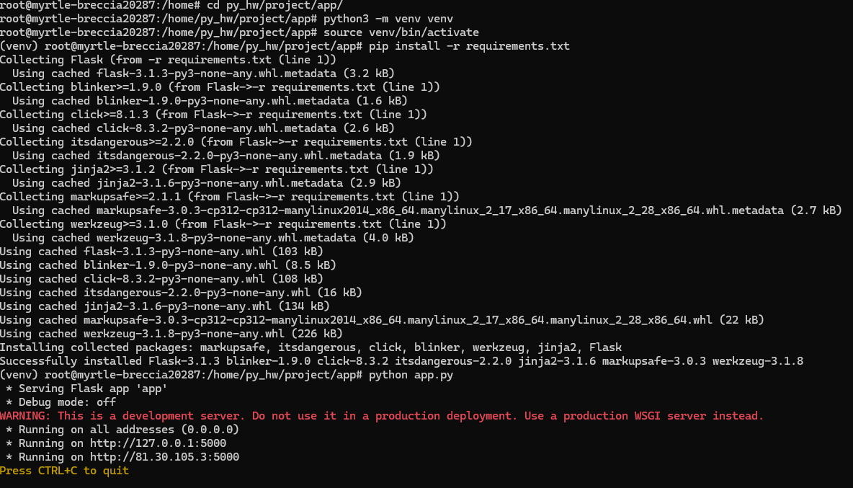
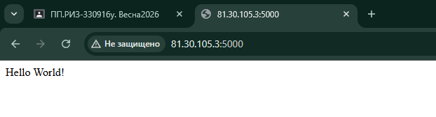

2. Успешный запуск контейнера Docker с образом "hello-world", который был автоматически загружен из репозитория и выполнен, с выводом подтверждающего сообщения и инструкций для дальнейшего использования.

sudo docker run hello-world
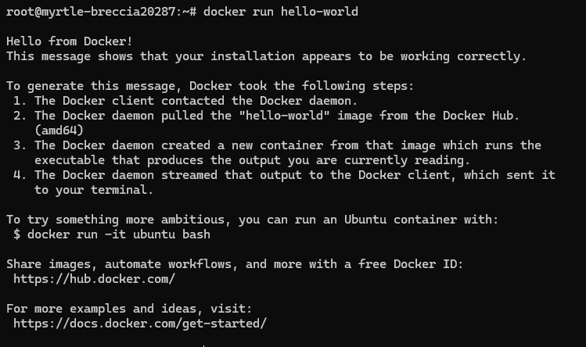

3. Запуск контейнера Docker "06kellyjac/nyancat"

docker run -it --rm 06kellyjac/nyancat
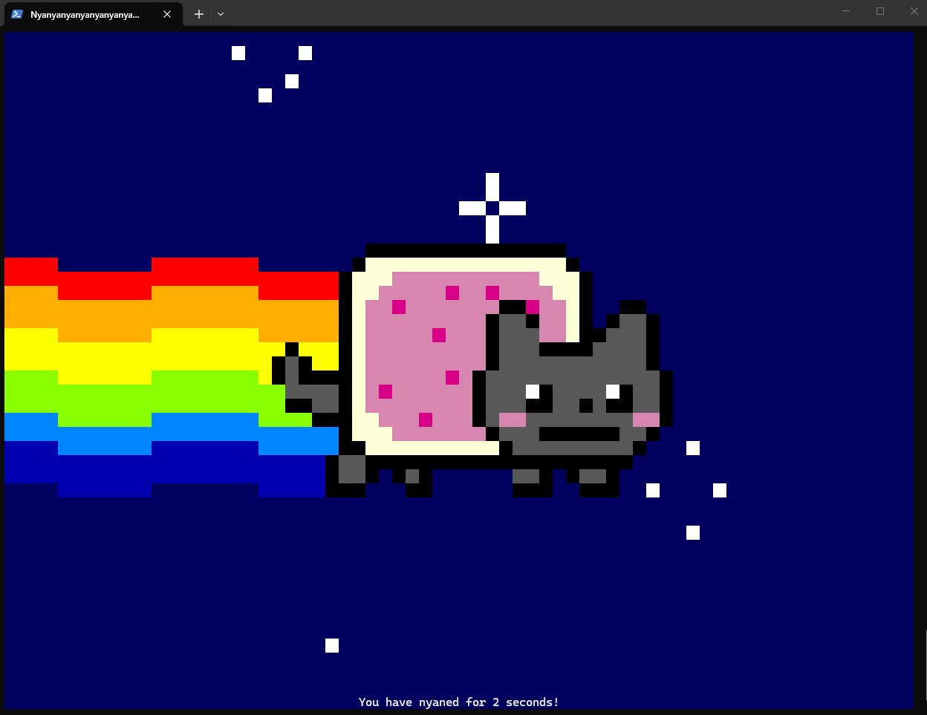

4. Синхронизация проектных файлов (app.py, Dockerfile и requirements.txt) между локальной Windows-средой и удаленным Ubuntu-сервером через SCP-протокол, что является типичным рабочим процессом для развертывания веб-приложений в распределенной среде разработки.
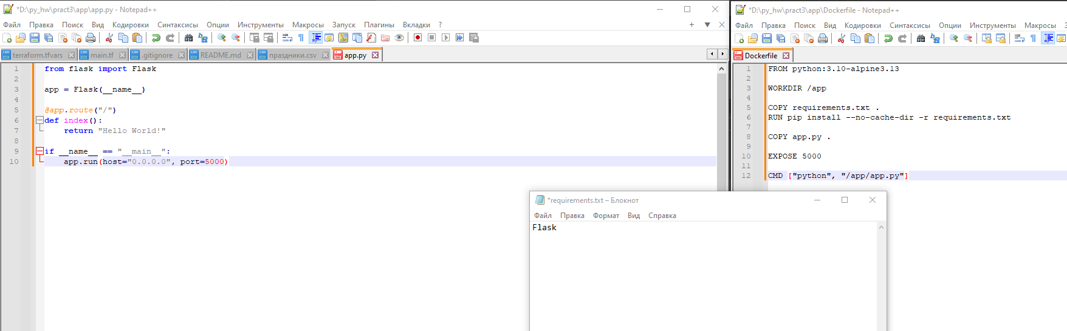
scp -i ~/but -r app butakow@192.168.1.200:/home/butakow/project2
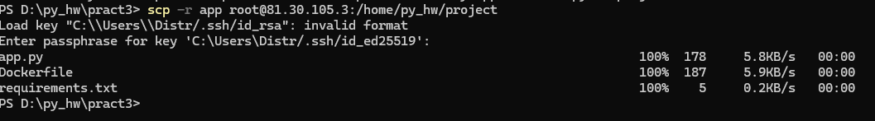
5. Процесс сборки Docker-образа "фамилия_студента_app" на Ubuntu-сервере на основе базового образа

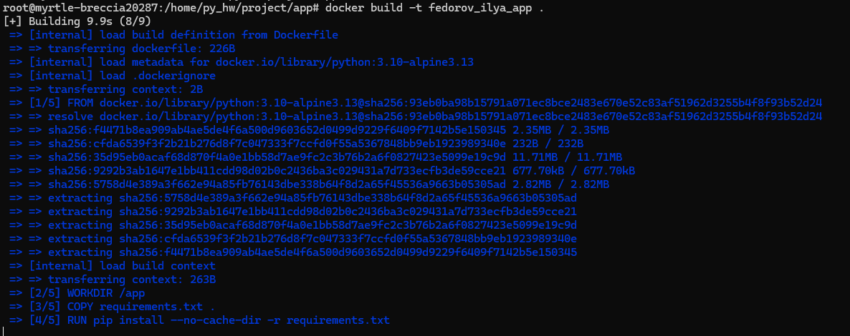
Запуск контейнера "фамилия_студента_app" и окончательный результат работы в виде веб-страницы "Hello World!" в браузере по адресу IP_server:5000.

docker run -p5050:5000 but_app python /app/app.py

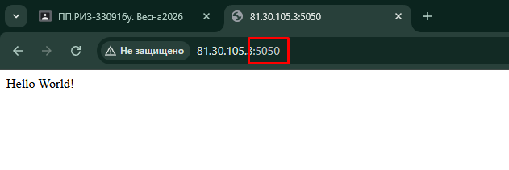

6. Cборка образа glu_app"фамилия_студента_app2" на базе Python 3.10- alpine с необходимыми зависимостями, автоматический запуск контейнера и окончательный результат работы в виде веб-страницы "Hello World!" в браузере по адресу IP_server:5010.

docker build -t but_app2
docker run -p5010:5000 but_app2

7. Параллельное выполнение двух контейнеризированных Flask-приложений на Ubuntu-сервере.
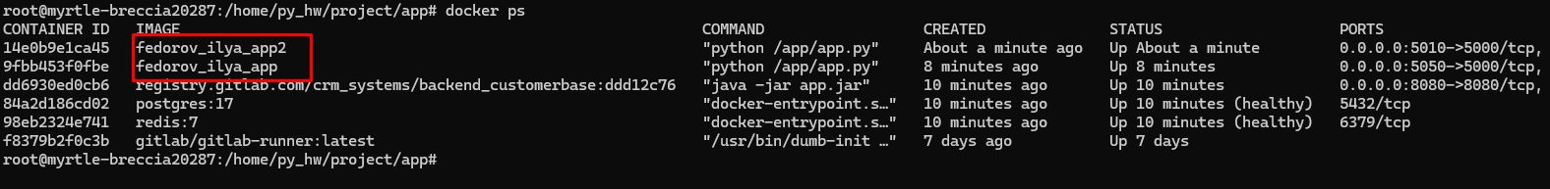
docker run -p5050:5000 but_app python /app/app.py
docker run -p5010:5000 but_app2
